附件1：
- 采购项目参数及要求
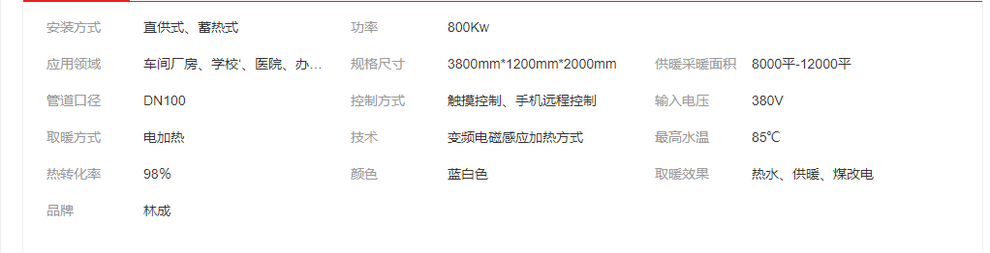
- 采购项目参数及要求

锅炉及辅机设备技术参数表

序号 | 设备名称 | 型 号 | 数量 | 备注
 | 常压电加热热水锅炉 | CWDR0.8-85/60-D  额定功率800KW  额定出水温度85℃  额定回水温度60℃ | 1台/套 | 电阻加热
 | 锅炉控制柜 | 7寸彩色触摸屏控制 | 1台套 | 采用国内品牌电器元件
 | 板式换热器 | 15平方  一次进出口温度：85/60  二次进出口温度：60/50 | 1台 | 304不锈钢板片
 | 热水循环泵 | 流量：42吨/H,扬程：32米，电机功率：5.5 | 2台
 | 补水泵 | 流量:4吨/H,扬程：40米，电机功率：1.1 | 2台 | 自动补水
 | 水泵配电柜 | 按泵配置 | 1台 | 自动补水，循环泵手动
 | 定压罐 | Ф600  直径600mm | 1台
 | 运输费 |  | 1项
 | 锅炉安装 |  | 1项

